# GitHub greinar og samruni – *GitHub brances and merging*

Eftir að hafa afritað „**github_verkefni**“ á GitHub reikningin þinn (*account*) þá afritar þú það yfir á (local) vinnusvæði þitt samkvæmt eftirfarandi lýsingu.

Afritaðu slóðina að verkefninu *á þínum* GitHub reikningi

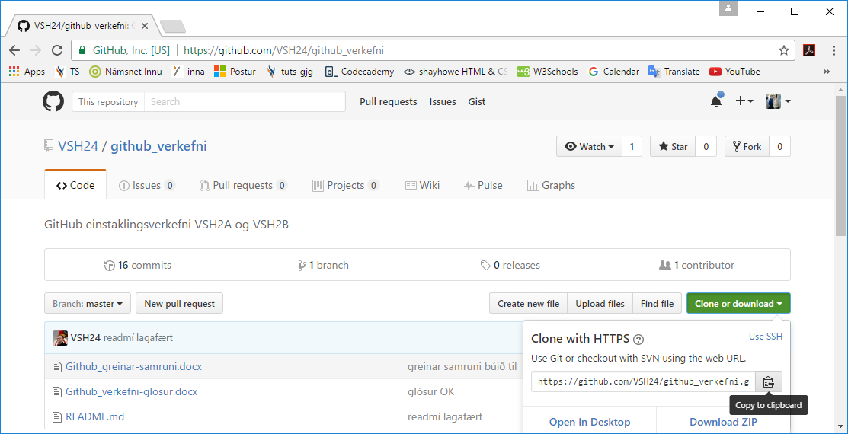

**Git-Bash** opnað

1. cd = vísað á vinnusvæðið
2. git clone = „github_verkefni“ afritað á H drifið
3. cd = vísið á „github_verkefni“
4. (master) sýnir að git útgáfustjórn er í gangi

gjg@TV620-00 MINGW64 ~

1 $ cd /h/github_verkefni

gjg@TV620-00 MINGW64 ~

2 $ git clone https://github.com/VSH24/github_verkefni.git

Cloning into 'github_verkefni'...

remote: Counting objects: 41, done.

remote: Compressing objects: 100% (31/31), done.

remote: Total 41 (delta 13), reused 31 (delta 8), pack-reused 0

Unpacking objects: 100% (41/41), done.

Checking connectivity... done.

gjg@TV620-00 MINGW64 ~

3 $ cd /h/github_verkefni

gjg@TV620-00 MINGW64 /h/github_verkefni (master)

4 $

Í geymslunni „github_verkefni“ er mappan „**litaval**“ með vefsíðu og stílsíðu sem þú átt að vinna með í GitHub verkefninu.

Fylgdu eftirfarandi aðgerðum:

1. Gerðu nýja grein (*Branch*) í Git - *git branch vetur*
2. $ *git checkout -b vetur* (Switched to a new branch 'vetur')
3. Bættu nýju litaþema fyrir vetur í stílsíðu og skiptu yfir í vetur í HTML skjali
4. $ *git add .*
5. $ *git commit -m 'skipti yfir í vetur litaþema'*
6. $ *git status*
7. $ *git push*

Breyting á Github

$ git status diff

Eftirleiðis er hægt að fylgjast með vinnuferli skjalsins á

**https://github.com/VSH24/**[**github_verkefni**](https://github.com/VSH24/github_verkefni/commits/master)/**Commits**

*Git Bash – Windows! Do not forget to add a comment when you commit your files. Strategic commenting in Git is as important as commenting code. If you accidentally forget to add a comment and end up in a strange screen where you can no longer enter any commands and q wont work*

* press ESC
* type :q!
* ENTER